**Cahier des charges**

Intro

***Nom*** : Pizza Del BouBou

***Type*** : SARL

***Milieu*** : Restauration

***Dimension*** : 40² intérieurs 50² extérieur

***Ressources*** : 3 cuisiniers, 4 livreurs, 4 serveurs dont 2 qui s’occupe du téléphone et de l’accueil

Pizza Del boubou est une SARL qui offre un service de restauration sur place et en livraison. L’entreprise 40² intérieur et 50² extérieur, il y a 11 employer et 2 terminaux.

Cette application a pour but de remplacer notre système d’enregistrement papier c’est-à-dire gérer les commande (sur place, à livrer, à emporter), les factures, les fiche du personnel, les comptes clients, la carte de fidélité, le menu et l’organisation des livreurs afin d’améliorer la vitesse de notre service pour bénéficier d’un avantage concurrentiel certain.

Nous disposons de 2 terminaux équiper de Windows 7 et 4 véhicules

Notre entreprise est composée de 11 employés dont 3 cuisiniers, 4 livreurs et de 4 serveurs qui s’occupent également des appels téléphoniques.

Aujourd’hui nous possédons 13 pizzas, une pizza peut être cuisinée en 3 formats différents (petite, moyenne, grande). Le prix et la composition des pizzas est présente en annexe 1.

Notre salle extérieur comporte 8 tables de 4 places chacune. Un serveur s’occupe de 2 tables prédéfinies (annexe 5).

Tous les cuisiniers savent faire toutes les pizzas.

Chaque livreur à son secteur de prédilection.

Annexe 1

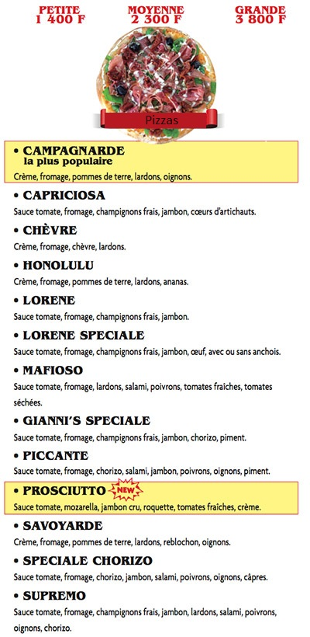

Annexe 2

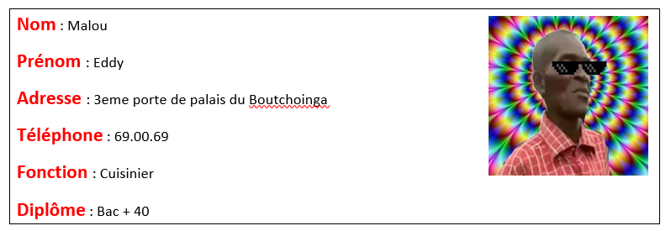

Annexes 3

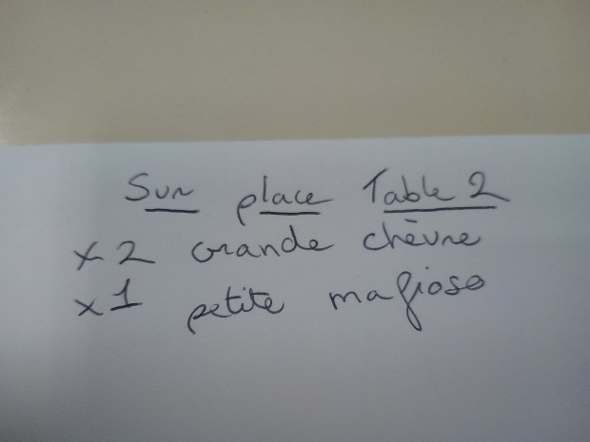

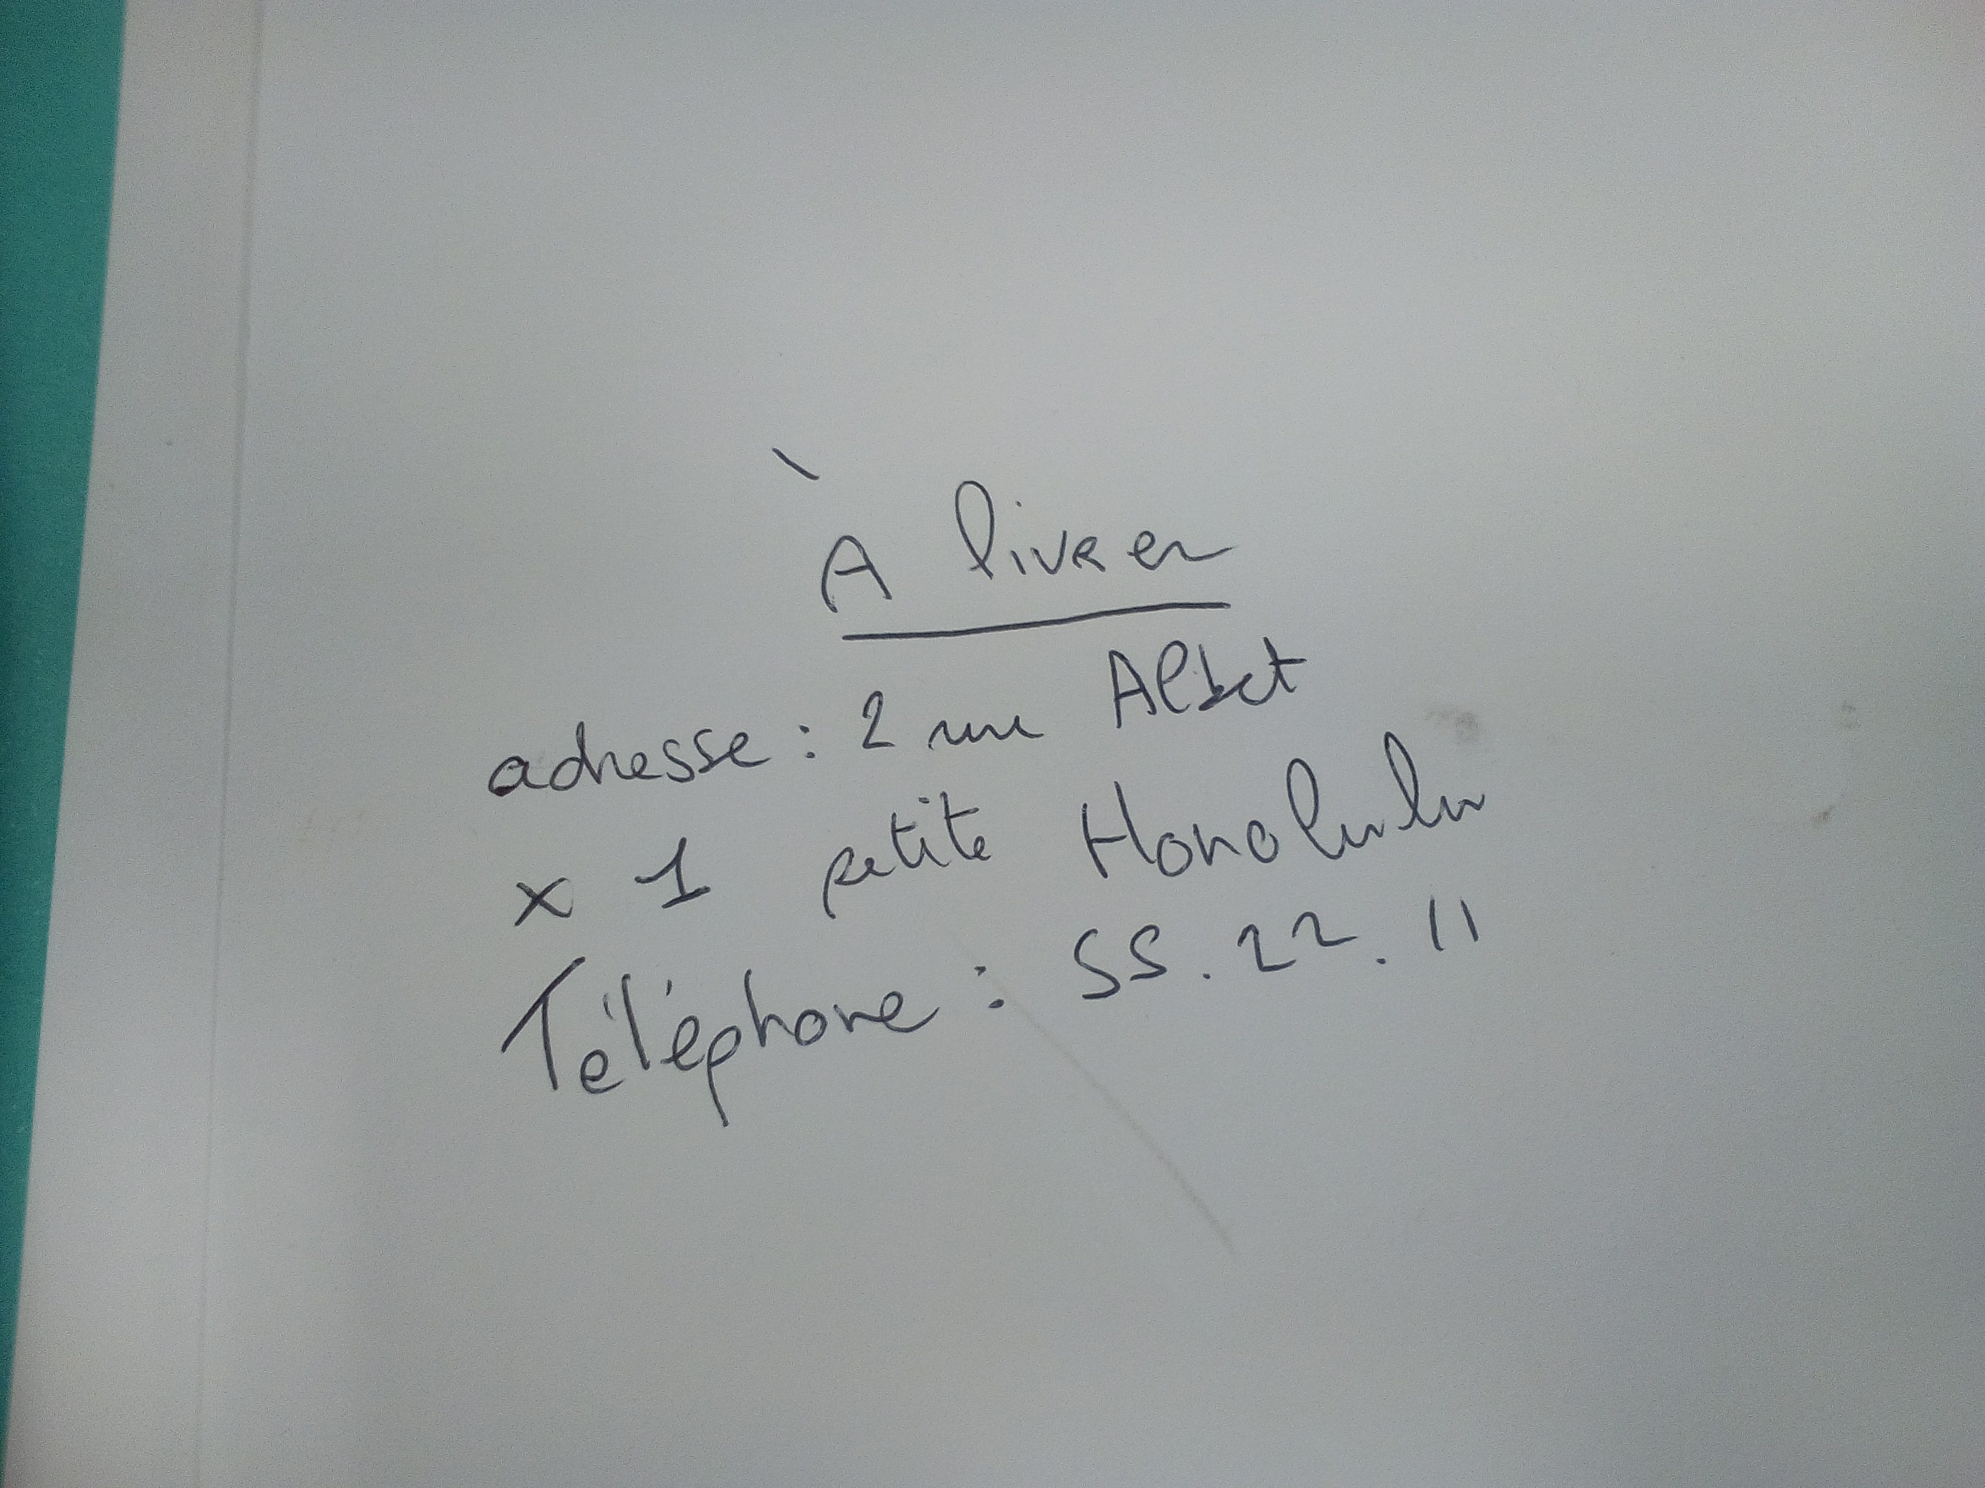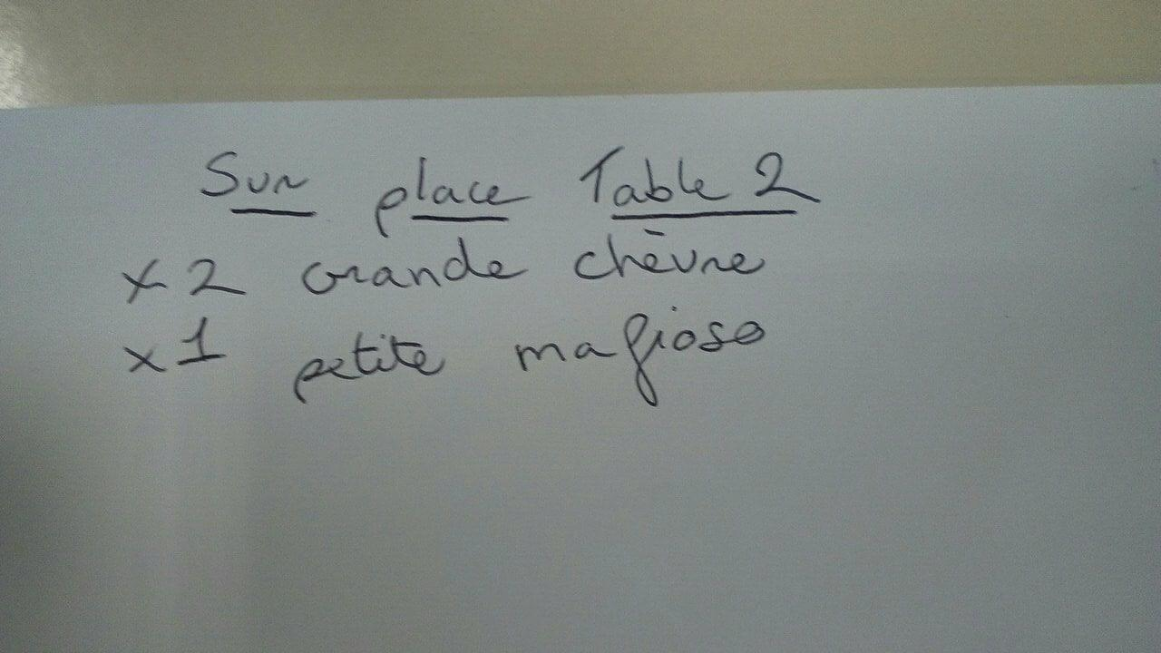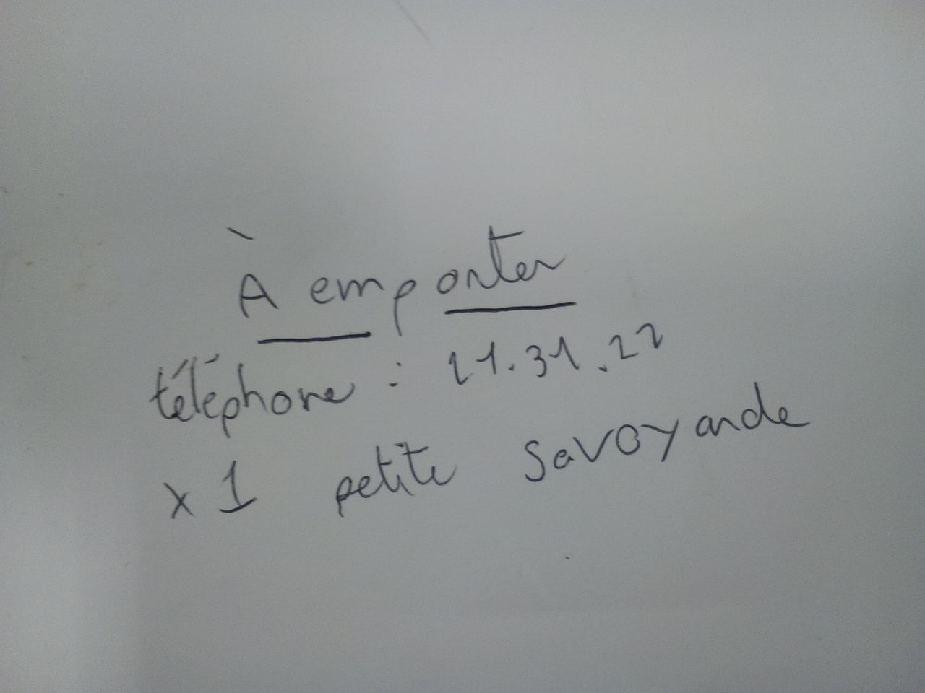

Annexe 4

